**GALA PRACODAWCÓW 17 05 2016**

**Mapa Rozmieszczenia Stanowisk – Parter**

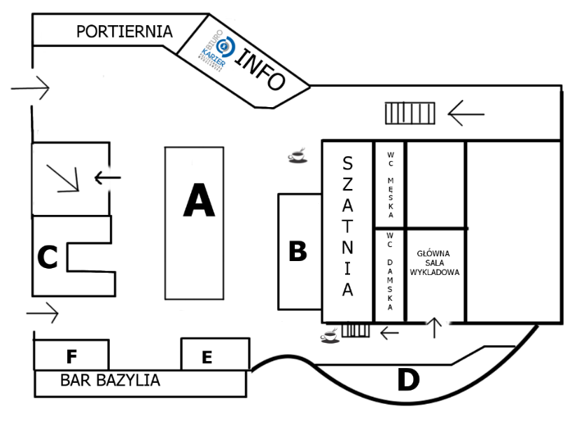

**Mapa Rozmieszczenia Stanowisk – Parter**

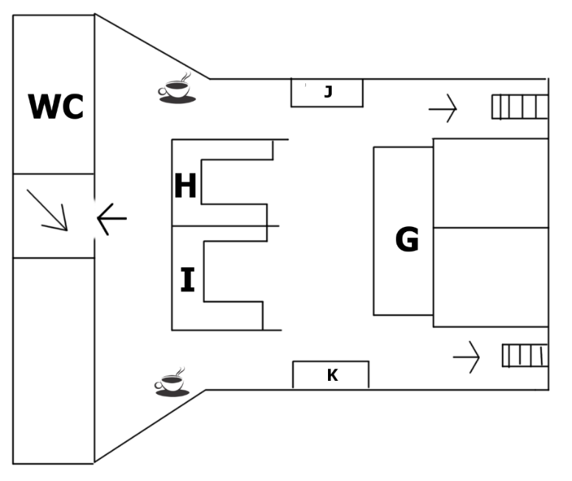

**Harmonogram:**

**I sesja Networkingowa 9:00 11:00**

|  |  |
| --- | --- |
| Strefa A  5-7 | Strefa G  5-6 |
| Strefa B  5-7 | Strefa H  4-7 |
| Strefa C  3-4 | Strefa I  4-7 |
| Strefa D  5-6 | Strefa J  1 |
| Strefa E  1-2 | Strefa K  1 |
| Strefa F  1-2 |  |

**GALA PRACODAWCOW 11:00-13:00 główna sala wykładowa – parter**

**II sesja Networkingowa 13:00 15:00**

|  |  |
| --- | --- |
| Strefa A  5-7 | Strefa G  5-6 |
| Strefa B  5-7 | Strefa H  4-7 |
| Strefa C  3-4 | Strefa I  4-7 |
| Strefa D  5-6 | Strefa J  1 |
| Strefa E  1-2 | Strefa K  1 |
| Strefa F  1-2 |  |